EC9 会议报名 H5 · 参会者操作指南
适用对象：通过手机微信 / 浏览器报名、购票、签到参会的嘉宾 覆盖范围：会议主页、报名、资料填写、选票购票、审核、支付、电子票、签到、协议与发票、语言切换 截图说明：本文配图已按当前 H5 界面重新截取（蓝色主题）；个别视觉细节以线上 / 真机为准；文中票种价格与折扣以主办方实际配置为准。
***

一、如何打开这份 H5
整个报名流程都在手机上完成，无需下载 App。
- 微信内：直接点击活动方发来的报名 / 邀约链接；
- 浏览器：用手机浏览器打开
`https://ec9.51world.com.cn/h5/ec9/index.html?event_id=1`
- 本机演示环境：`http://localhost:7098/h5/ec9/index.html?event_id=1`

***

二、第一步：浏览会议信息（首页）
首页展示会议名称、时间、地点、股票代码与主题标语。
- 右上角可切换语言（简体 / 繁體 / EN，见第九章）；
- 勾选「我已阅读并同意《用户协议》《隐私政策》」；
- 点蓝色斜切按钮 「立即报名」 开始报名；
- 或点浅蓝按钮 「联系我们」 查看主办方联系方式。
***

三、第二步：手机验证（报名信息）

- 输入手机号 → 点 「获取验证码」 → 收到短信验证码后填入 → 点 「下一步」；
- 验证码 60 秒可重发一次；若长时间收不到，请确认手机号无误、信号正常，或联系主办方（演示环境为模拟发送，不会真发短信）；
- 验证通过后会自动带上凭证，进入下一步。
***

四、第三步：填写资料 + 选择票种

4.1 填写个人信息
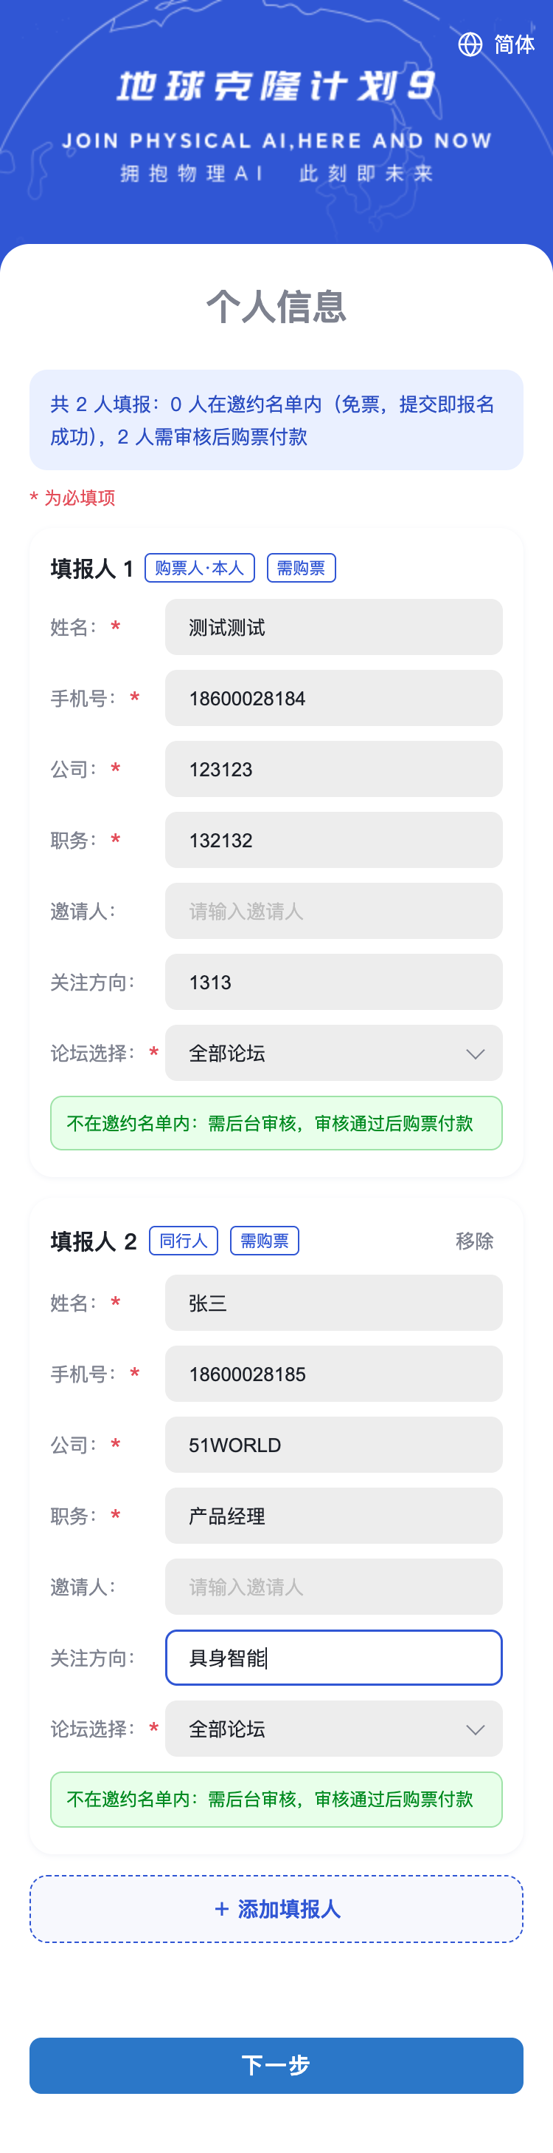
按提示填写：
- 姓名、公司、职务、邀请人（选填）、关注方向、论坛选择；
- 论坛选择为必填，可选择具体论坛，也可选择 「全部论坛」；
- 带「\*」或标红的为必填项。

4.2 一人可代多人报名（多人代报）
- 点 「+ 添加填报人」 可继续添加同行人（最多 10 人，可含本人、可混票种）；
- 每张填报人卡片可单独选票种；也可先点上方票卡批量套用给所有人，再单独调整；
- 选学生票的成员需填写身份证号（仅用于学籍资格判断，现场核验学生证 / 学籍）。

4.3 选择票种（购票页）
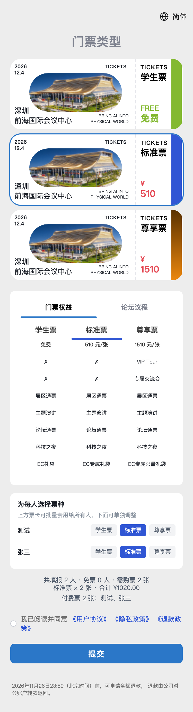
- 票种卡片展示价格与权益；点卡片选中，下方 「门票权益 / 论坛议程」 可切换查看对比；
- 页面实时显示费用明细与合计；
- 票种示例（以实际配置为准）：
| 票种 | 价格 | 说明 | | --- | ----- | -------------------------------- | | 学生票 | ¥0 | 现场核验学生证 / 学籍 | | 标准票 | ¥510 | 买得多可享折扣，规则见下方 | | 尊享票 | ¥1510 | 标准票权益 + VIP 闭门午宴 + 专属参观 + EC9 礼盒 | | 嘉宾票 | 定向 | 邀请制，不公开售卖 |
- 折扣口径：只有标准票参与张数折扣，其它票种一律原价；档位与折扣率由后台「折扣规则」配置（后台未配置时回退内置的「满 3 张 9 折 / 满 5 张 8 折」）。

4.4 提交
勾选协议 → 点 「下一步 / 提交」。系统按整单提交，进入主办方审核。
***

五、第四步：提交后等待审核（结果页）
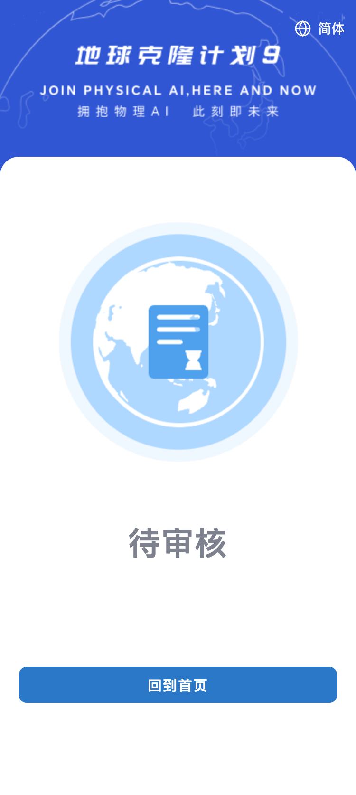
- 提交后整单进入 「待审核」（一票否决：任一人不通过则整单驳回）；
- 状态包括：待审核 / 驳回（附原因，可修改后重新提交）/ 审核通过；
- 审核通过后，购票人会收到含付款链接的短信（凭链接免登录即可付款）。
***

六、第五步：支付
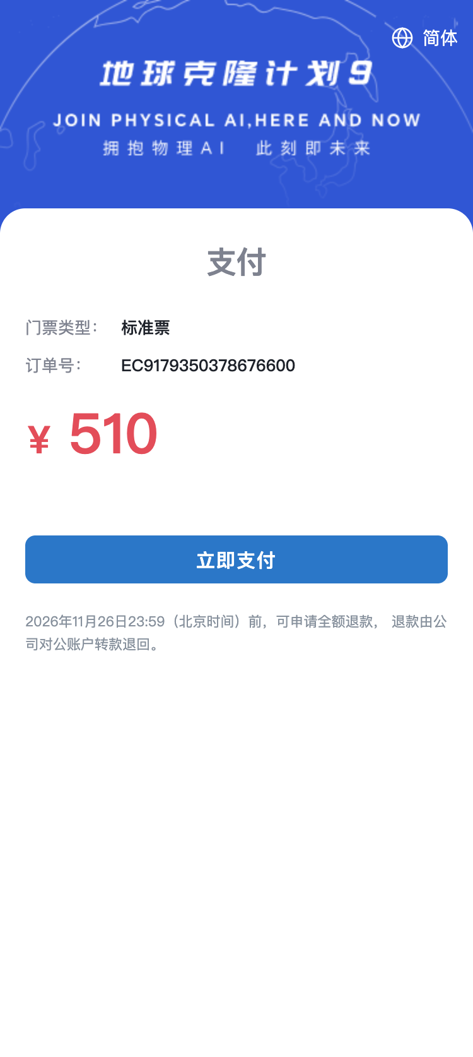
- 审核通过 → 进入支付页，核对订单金额、票种明细；
- 点 「立即支付」：
- 微信内：走微信支付； - 非微信 / PC：展示支付二维码，用微信扫码；或点短信里的付款链接免登录支付；
- 支付成功后自动跳转电子票。
***

七、第六步：电子票（入场凭证）
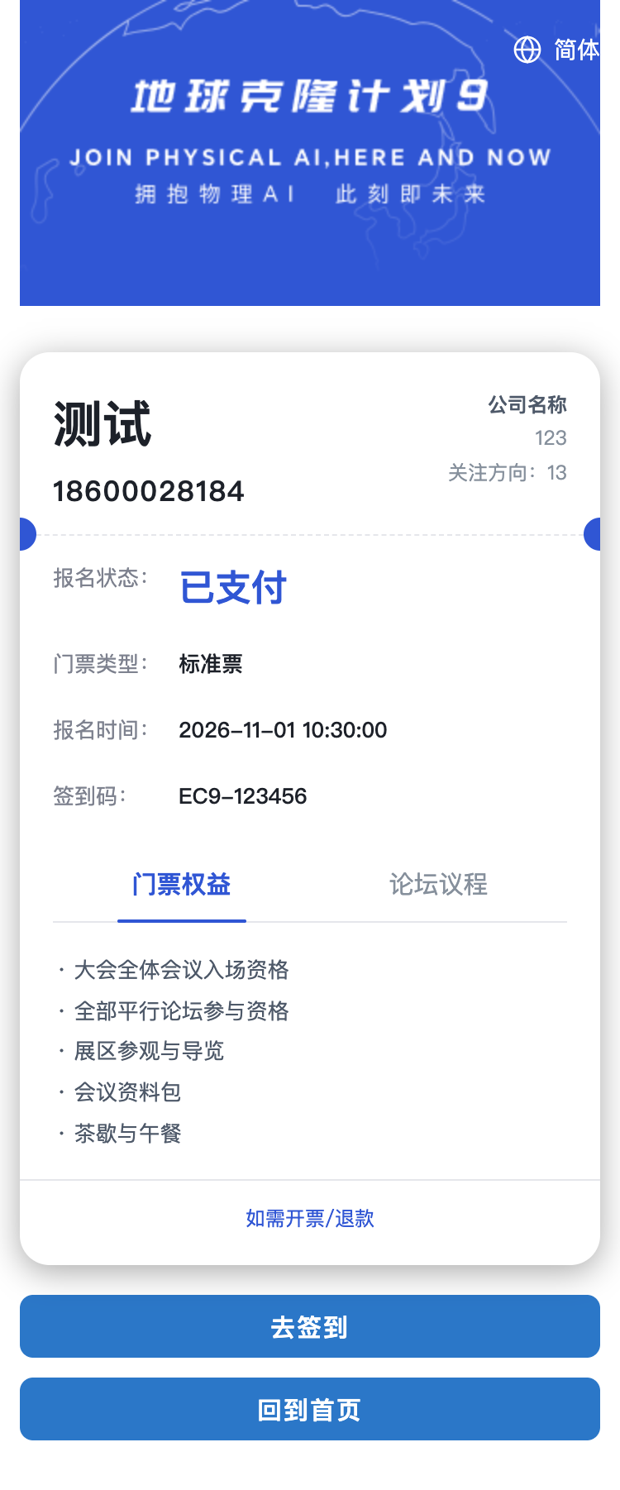
- 支付成功即生成电子票，含：持票人信息、门票类型、签到码、门票权益 / 论坛议程；
- 点 「去签到」 可直达签到；点 「如需开票 / 退款」 进入发票页；
- 入场时向工作人员出示签到码。
***

八、第七步：现场签到
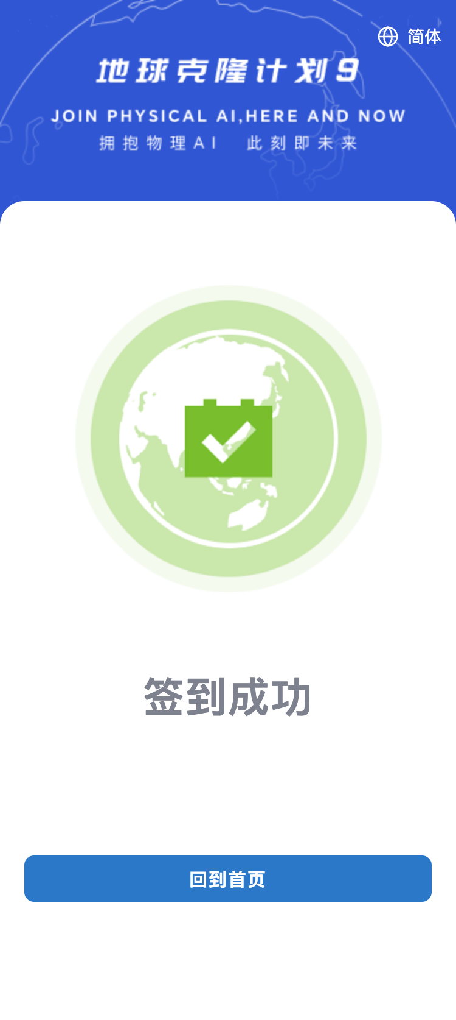
- 到达会场后，在签到页输入 「手机号 + 验证码」 完成签到（与报名验证同一手机号）；
- 签到结果：
- 成功：绿色对勾，签到完成； - 重复签到：该手机号已签过； - 不匹配：手机号与报名信息不符，请核对； - 网络异常：请检查网络后重试。
***

九、语言切换（简 / 繁 / EN）
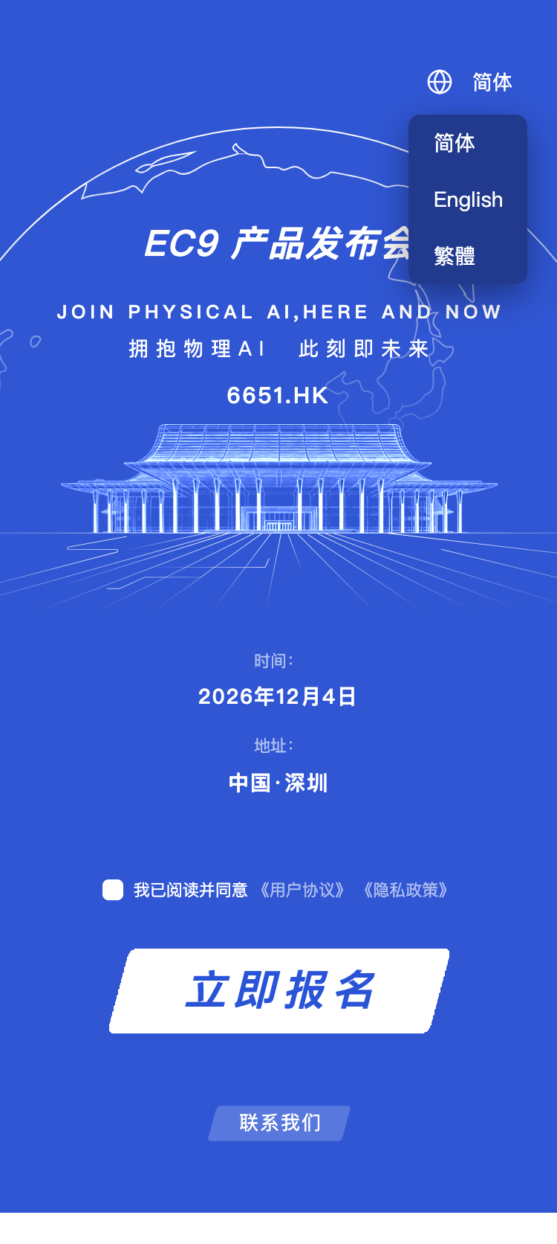
- 页面右上角（或顶部地球图标）点一下，选择 简体 / 繁體 / EN；
- 切换即时生效，全站文案（含电子票状态词）同步变化；
- 海外嘉宾可直接用 English 版本：
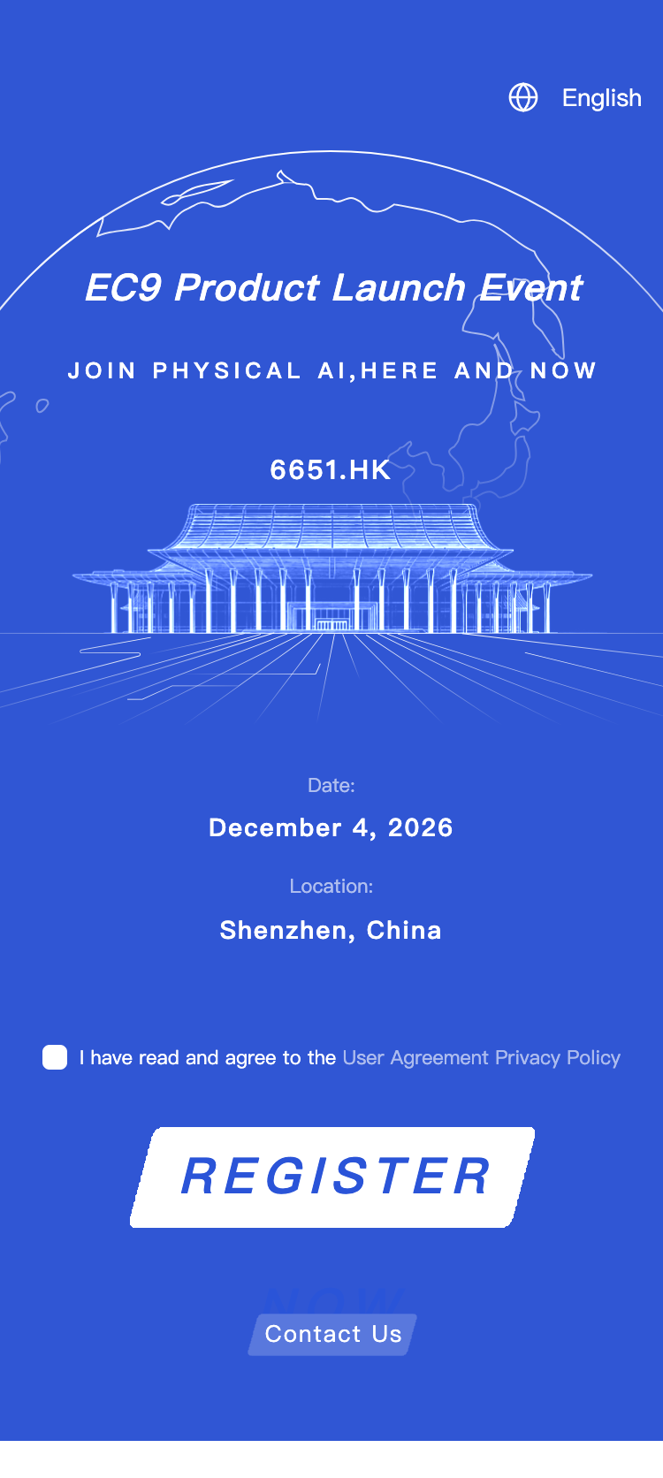
***

十、协议与发票
- 用户协议 / 隐私政策 / 联系我们：首页或各页底部链接进入，三 Tab 切换查看；
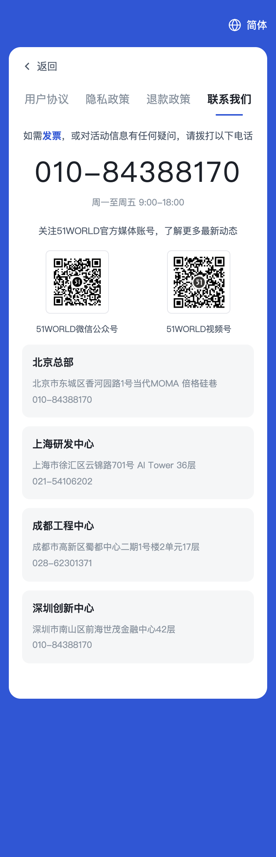
- 发票：电子票页「如需开票 / 退款」→ 发票页展示企业微信二维码，扫码联系开票。
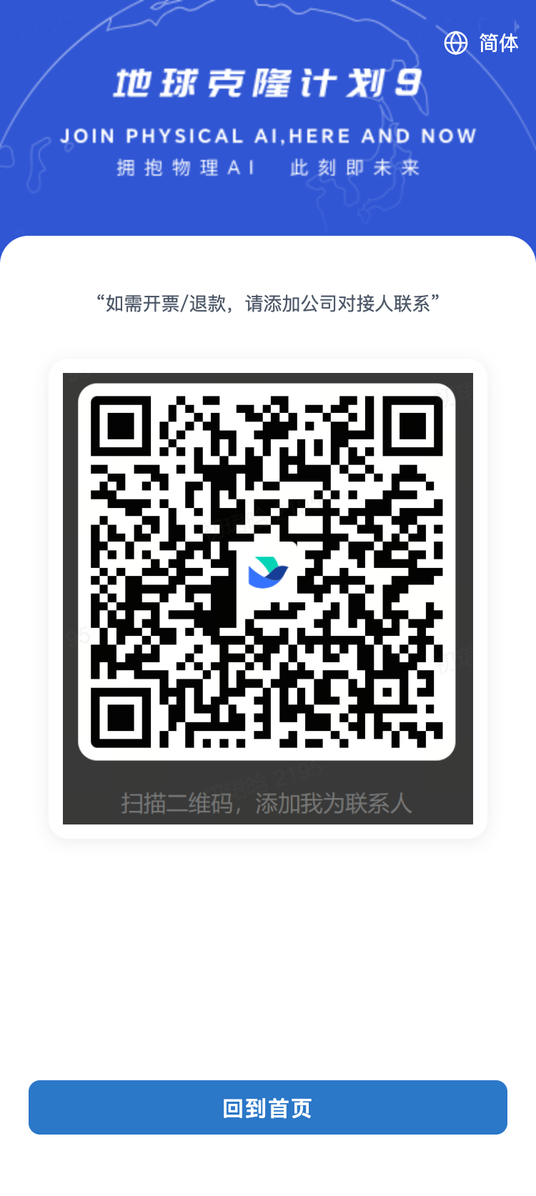
***

十一、常见问题（FAQ）
- 收不到验证码？
确认手机号无误、未欠费停机；60 秒后可重发；仍不行联系主办方（演示环境为模拟发送）。
- 选错票种 / 填错资料？
审核通过前可在结果页「重新提交」修改；已支付订单一般不支持直接改，需走退款重报。
- 学生票怎么核验？
线上填身份证号做资格判断，现场须出示学生证或有效学籍证明。
- 多人代报怎么操作？
见第四章 4.2；购票人本人手机锁定，可添加最多 9 名同行人，票种可混选。
- 支付失败 / 超时？
订单超时自动关闭并释放库存；重新进入支付页会复用或新建订单。
- 签到码在哪？
电子票页「签到码」一栏，或电子票二维码。
- 支持哪些票种 / 折扣？
见第四章 4.3；折扣仅标准票参与，规则以后台「折扣规则」为准。
***

附录：票务速览
| 票种 | 价格 | 说明 | | --- | ----- | -------------------------- | | 学生票 | ¥0 | 在线核验学生证 / 学籍 | | 标准票 | ¥510 | 可享张数折扣（后台配置） | | 尊享票 | ¥1510 | 标准票权益 + VIP 午宴 + 专属参观 + 礼盒 | | 嘉宾票 | 定向 | 邀请制，不公开售卖 |
退款政策要点：2026 年 11 月 26 日 23:59（北京时间）前可申请全额退款，退款由公司对公账户转款退回（具体以页面退款提示为准）。

